LAB: Login With Basic Authen QL Account

Thông tin chung
- Thực hiện tích hợp chức năng xác thực cho Project, sử dụng phương thức xác thực Basic Authentication.
- Việc xác thực này sẽ phải gửi theo User và Password trong mỗi Request từ Frontend.
- Cần chỉnh lại DB bổ xung thêm trường Password trong DB.

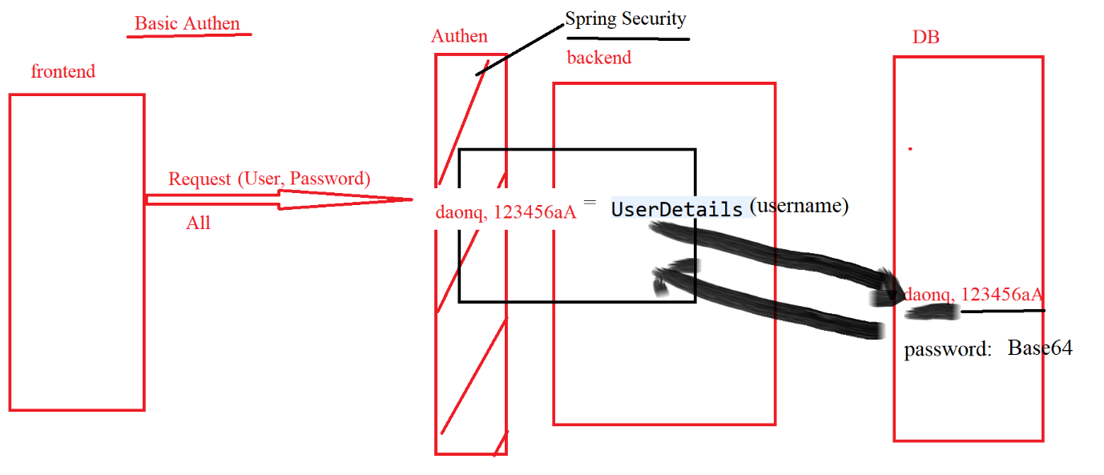

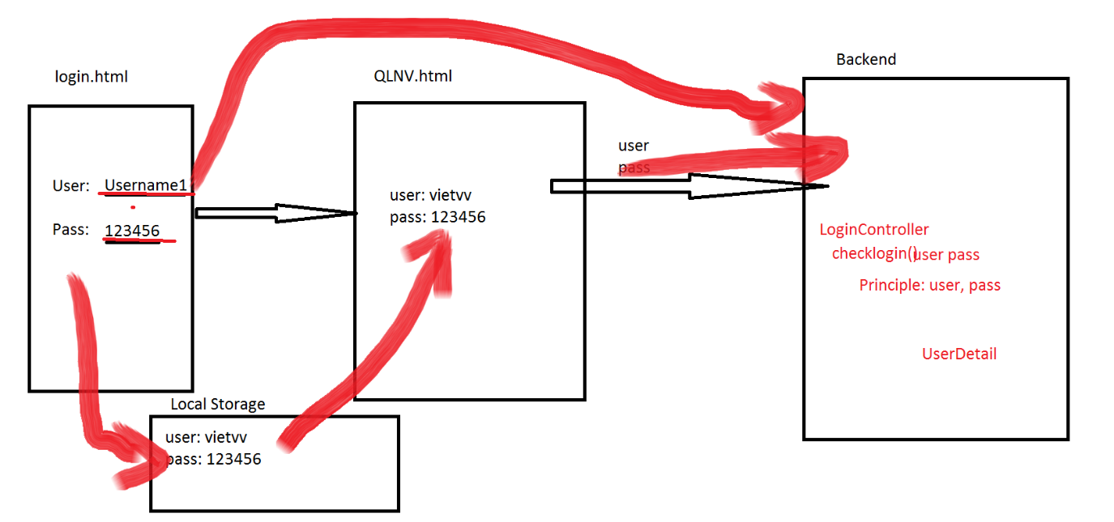

Các bước thực hiện

Bước 1: Cần bổ xung thêm thư viện cho file pom.xml (mục 1): security spring boot:
Bước 2: Bổ xung thêm trường password cho Class Account.(mục 6)
Bước 3: Bổ xung thêm hàm public Account findByUsername(String username); (mục 12) trong IaccountRepository.
Bước 4:
- Bổ xung thêm hàm Account getAccountByUsername(String username);trong IaccountService, hàm này để lấy thông tin Account từ DB.
- Cho interface IaccountService Extend UserDetailsService, class UserDetailsService dùng để quản lý User login từ Spring Boot. (mục 15)
Bước 5: Cần cài đặt thêm các phương thức mới thêm trong IAccountService cho AccountService: public UserDetails loadUserByUsername(String username): phương thức này dùng để load dữ liệu từ DB theo username, sau đó sẽ cho vào đối tượng User trong Spring Boot để quản lý, khi login sẽ lấy username, password do người dùng nhập vào so sánh với dữ liệu được lưu trong đối tượng User này để cho phép login.
public Account getAccountByUsername(String username): hàm này viết ra để cho hàm loadUserByUsername sử dụng.
(mục 18).
Bước 6: Tạo thêm 1 class LoginInfoDto trong com.vti.dto để trả dữ liệu cho giao diện sau khi login thành công, cần trả về dữ liệu gì thì định nghĩa hết ở đây (mục 25).
Bước 7: Tạo thêm class LoginController trong package com.vti.controller, khi bắt đầu chạy chương trình trên Frontend sẽ gọi vào class này đầu tiên. Trong này khai báo thêm 1 tham số kiểu Principal có tác dụng lấy lại dữ liệu username và password sau khi người dùng login vào. (mục 26)
Bước 8: Tạo class AuthenticationConfig: Class này dùng mã hóa Base64 cho Password (mục 27).
Bước 9: Tạo class WebSecutiryConfiguration: Class này dùng để cấu hình mã hóa Password và các giao thức bảo mật khi truyền dữ liệu (mục 28)
Bước 10: Thực hiện demo trên Postman.

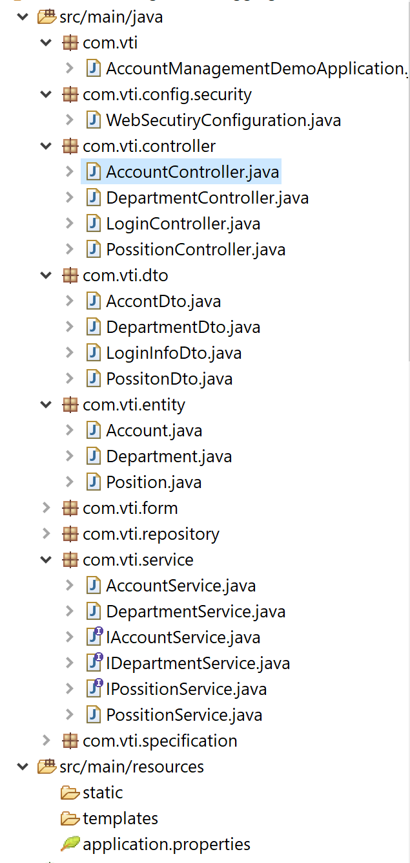

Thêm thư viện Spring Security vào Project
- Tải thêm thư viện Spring Security để sử dụng, thêm đoạn cấu hình màu vàng vào file pom.xml
- Trong trường hợp gặp lỗi: Sử dụng thư viện dưới:
<dependency>
<groupId>org.springframework.security</groupId>
<artifactId>spring-security-web</artifactId>
<version>5.7.1.RELEASE</version>
</dependency>

<dependency>
<groupId>org.springframework.security</groupId>
<artifactId>spring-security-config</artifactId>
<version>5.7.1.RELEASE</version>
</dependency>

<?xml version="1.0" encoding="UTF-8"?>
<project xmlns="http://maven.apache.org/POM/4.0.0"
xmlns:xsi="http://www.w3.org/2001/XMLSchema-instance"
xsi:schemaLocation="http://maven.apache.org/POM/4.0.0 https://maven.apache.org/xsd/maven-4.0.0.xsd">
<modelVersion>4.0.0</modelVersion>
<parent>
<groupId>org.springframework.boot</groupId>
<artifactId>spring-boot-starter-parent</artifactId>
<version>2.5.0</version>
<relativePath /> <!-- lookup parent from repository -->
</parent>
<groupId>com.example</groupId>
<artifactId>Account_Management_DEMO</artifactId>
<version>0.0.1-SNAPSHOT</version>
<name>Account_Management_DEMO</name>
<description>AccountManagement_DEMO</description>
<properties>
<java.version>1.8</java.version>
</properties>
<dependencies>
<dependency>
<groupId>org.springframework.boot</groupId>
<artifactId>spring-boot-starter-data-jpa</artifactId>
</dependency>
<dependency>
<groupId>org.springframework.boot</groupId>
<artifactId>spring-boot-starter-web</artifactId>
</dependency>

<dependency>
<groupId>mysql</groupId>
<artifactId>mysql-connector-java</artifactId>
<scope>runtime</scope>
</dependency>
<dependency>
<groupId>org.springframework.boot</groupId>
<artifactId>spring-boot-starter-test</artifactId>
<scope>test</scope>
</dependency>

<dependency>
<groupId>org.springframework.boot</groupId>
<artifactId>spring-boot-starter-security</artifactId>
</dependency>
</dependencies>

<build>
<plugins>
<plugin>
<groupId>org.springframework.boot</groupId>
<artifactId>spring-boot-maven-plugin</artifactId>
</plugin>
</plugins>
</build>

</project>

Sửa Class Account trong entity
- Bổ xung thuộc tính password vào Class này.
package com.vti.entity;

import java.io.Serializable;
import java.util.Date;

import javax.persistence.Column;
import javax.persistence.Entity;
import javax.persistence.GeneratedValue;
import javax.persistence.GenerationType;
import javax.persistence.Id;
import javax.persistence.JoinColumn;
import javax.persistence.ManyToOne;
import javax.persistence.Table;
import javax.persistence.Temporal;
import javax.persistence.TemporalType;

import org.hibernate.annotations.Cascade;
import org.hibernate.annotations.CascadeType;
import org.hibernate.annotations.CreationTimestamp;

@Entity
@Table(name = "`Account`", catalog = "TestingSystem")

public class Account implements Serializable {

private static final long serialVersionUID = 1L;

@Column(name = "AccountID")
@Id
@GeneratedValue(strategy = GenerationType.IDENTITY)
private short id;

@Column(name = "Email", length = 50, nullable = false, unique = true, updatable = false)
private String email;

@Column(name = "Username", length = 50, nullable = false, unique = true, updatable = false)
private String username;

@Column(name = "FullName", length = 50, nullable = false)
private String fullname;

@ManyToOne
@JoinColumn(name = "DepartmentID", nullable = false)
@Cascade(value = { CascadeType.REMOVE, CascadeType.SAVE_UPDATE })
private Department department;

@ManyToOne
@JoinColumn(name = "PositionID", nullable = false)
private Position position;

@Column(name = "CreateDate")
@Temporal(TemporalType.TIMESTAMP)
@CreationTimestamp
private Date createDate;

@Column(name = "password", length = 800)
private String password;

public Account() {
super();
}

public String getPassword() {
return password;
}

public void setPassword(String password) {
this.password = password;
}

/**
* @return the id
*/
public short getId() {
return id;
}

/**
* @param id the id to set
*/
public void setId(short id) {
this.id = id;
}

/**
* @return the email
*/
public String getEmail() {
return email;
}

/**
* @param email the email to set
*/
public void setEmail(String email) {
this.email = email;
}

/**
* @return the username
*/
public String getUsername() {
return username;
}

/**
* @param username the username to set
*/
public void setUsername(String username) {
this.username = username;
}

/**
* @return the fullname
*/
public String getFullname() {
return fullname;
}

/**
* @param fullname the fullname to set
*/
public void setFullname(String fullname) {
this.fullname = fullname;
}

/**
* @return the department
*/
public Department getDepartment() {
return department;
}

/**
* @param department the department to set
*/
public void setDepartment(Department department) {
this.department = department;
}

/**
* @return the createDate
*/
public Date getCreateDate() {
return createDate;
}

/**
* @param createDate the createDate to set
*/
public void setCreateDate(Date createDate) {
this.createDate = createDate;
}

/**
* @return the position
*/
public Position getPosition() {
return position;
}

/**
* @param position the position to set
*/
public void setPosition(Position position) {
this.position = position;
}

@Override
public String toString() {
return "Account [id=" + id + ", email=" + email + ", username=" + username + ", fullname=" + fullname
+ ", department=" + department + ", createDate=" + createDate + "]";
}

}

Sửa Interface IAccountRepository
- Trong phần này chú ý bổ xung thêm hàm findByUsername() để tìm kiếm theo username từ DB, chú ý viết đúng tên hàm như dưới thì JPA mới nhận diện được.

package com.vti.repository;

import org.springframework.data.jpa.repository.JpaRepository;
import org.springframework.data.jpa.repository.JpaSpecificationExecutor;

import com.vti.entity.Account;

public interface IAccountRepository extends JpaRepository<Account, Short>, JpaSpecificationExecutor<Account> {
public Account findByUsername(String username);
}

Sửa Interface IaccountService
- Chú ý extends UserDetailsService để quản lý User login.
package com.vti.service;

import org.springframework.data.domain.Page;
import org.springframework.data.domain.Pageable;
import org.springframework.security.core.userdetails.UserDetailsService;

import com.vti.entity.Account;
import com.vti.form.AccountFormForCreating;
import com.vti.form.AccountFormForUpdating;

public interface IAccountService extends UserDetailsService {
public Page<Account> getAllAccount(Pageable pageable, String search);

public Account getAccountById(short id);

// public Account getAccountByName(String name);

Account getAccountByUsername(String username);

//
public void createAccount(AccountFormForCreating form);

public void updateAccount(short id, AccountFormForUpdating form);

public void deleteAccount(short id);
//
// public boolean isAccountExistsByID(short id);
//
// public boolean isAccountExistsByName(String name);
}

Sửa Class AccountService
- Cần viết thêm 2 phương thức overwrite:
public UserDetails loadUserByUsername(String username)
public Account getAccountByUsername(String username)
package com.vti.service;

import org.springframework.beans.factory.annotation.Autowired;
import org.springframework.data.domain.Page;
import org.springframework.data.domain.Pageable;
import org.springframework.data.jpa.domain.Specification;
import org.springframework.security.core.authority.AuthorityUtils;
import org.springframework.security.core.userdetails.User;
import org.springframework.security.core.userdetails.UserDetails;
import org.springframework.security.core.userdetails.UsernameNotFoundException;
import org.springframework.stereotype.Service;
import org.springframework.util.StringUtils;

import com.vti.entity.Account;
import com.vti.entity.Department;
import com.vti.entity.Position;
import com.vti.form.AccountFormForCreating;
import com.vti.form.AccountFormForUpdating;
import com.vti.repository.IAccountRepository;
import com.vti.repository.IDepartmentRepository;
import com.vti.repository.IPossitionRepository;
import com.vti.specification.AccountSpecification;

@Service
public class AccountService implements IAccountService {
@Autowired
private IAccountRepository accountRepository;
@Autowired
private IDepartmentRepository departmentRepository;
@Autowired
private IPossitionRepository possitionRepository;

@SuppressWarnings("deprecation")
@Override
public Page<Account> getAllAccount(Pageable pageable, String search) {

Specification<Account> where = null;

if (!StringUtils.isEmpty(search)) {
AccountSpecification nameSpecification = new AccountSpecification("fullname", "LIKE", search);
AccountSpecification emailSpecification = new AccountSpecification("email", "LIKE", search);
AccountSpecification departmentSpecification = new AccountSpecification("department.name", "LIKE", search);
where = Specification.where(nameSpecification).or(emailSpecification).or(departmentSpecification);
}

return accountRepository.findAll(where, pageable);

}

@Override
public Account getAccountById(short id) {
// TODO Auto-generated method stub
return accountRepository.getById(id);
}

@Override
public void deleteAccount(short id) {
accountRepository.deleteById(id);

}

@Override
public void createAccount(AccountFormForCreating form) {
Account account = new Account();
Department department = departmentRepository.getById(form.getDepartmentId());
Position position = possitionRepository.getById(form.getPositionId());
account.setEmail(form.getEmail());
account.setUsername(form.getUsername());
account.setFullname(form.getFullname());
account.setDepartment(department);
account.setPosition(position);
accountRepository.save(account);
}

@Override
public void updateAccount(short id, AccountFormForUpdating form) {
Account account = accountRepository.getById(id);
Department department = departmentRepository.getById(form.getDepartmentId());
Position position = possitionRepository.getById(form.getPositionId());
account.setFullname(form.getFullname());
account.setDepartment(department);
account.setPosition(position);
accountRepository.save(account);
}

@Override
public UserDetails loadUserByUsername(String username) throws UsernameNotFoundException {

Account account = accountRepository.findByUsername(username);

if (account == null) {
throw new UsernameNotFoundException(username);
}

return new User(account.getUsername(), account.getPassword(), AuthorityUtils.createAuthorityList("user"));
}

// Account account = accountRepository.findByUsername(username);
// if (account == null) {
// throw new UsernameNotFoundException(username);
// } else {
//// Tạo ra Userdetail
// UserDetails userDetail = new User(account.getUsername(), account.getPassword(),
// AuthorityUtils.createAuthorityList("user"));
// return userDetail;
// }
@Override
public Account getAccountByUsername(String username) {
return accountRepository.findByUsername(username);
}

}

Tạo AuthenticationConfig trong package com.vti.config.security
- Class này dùng để mã hóa thông tin Password
package com.vti.config.security;

import org.springframework.context.annotation.Bean;
import org.springframework.context.annotation.Configuration;
import org.springframework.security.crypto.bcrypt.BCryptPasswordEncoder;
import org.springframework.security.crypto.password.PasswordEncoder;

@Configuration
public class AuthenticationConfig {

@Bean
public PasswordEncoder passwordEncoder() {
return new BCryptPasswordEncoder();
}
}

Tạo WebSecutiryConfiguration trong package com.vti.config.security
- Class này dùng để cấu hình mã hóa Password và các giao thức bảo mật khi truyền dữ liệu
package com.vti.config.security;

import org.springframework.beans.factory.annotation.Autowired;
import org.springframework.security.config.annotation.authentication.builders.AuthenticationManagerBuilder;
import org.springframework.security.config.annotation.web.builders.HttpSecurity;
import org.springframework.security.config.annotation.web.configuration.EnableWebSecurity;
import org.springframework.security.config.annotation.web.configuration.WebSecurityConfigurerAdapter;
import org.springframework.security.crypto.bcrypt.BCryptPasswordEncoder;
import org.springframework.stereotype.Component;

import com.vti.service.IAccountService;

@Component
@EnableWebSecurity
public class WebSecutiryConfiguration extends WebSecurityConfigurerAdapter {

@Autowired
private IAccountService accountService;

@Override
protected void configure(AuthenticationManagerBuilder auth) throws Exception {
auth.userDetailsService(accountService).passwordEncoder(new BCryptPasswordEncoder());
}

@Override
protected void configure(HttpSecurity http) throws Exception {
http
.cors()
.and()
.authorizeRequests()
.anyRequest().authenticated()
.and()
.httpBasic()
.and()
.csrf().disable();
}
}

Tạo Class LoginController

package com.vti.controller;

import java.security.Principal;

import org.springframework.beans.factory.annotation.Autowired;
import org.springframework.http.HttpStatus;
import org.springframework.http.ResponseEntity;
import org.springframework.web.bind.annotation.CrossOrigin;
import org.springframework.web.bind.annotation.GetMapping;
import org.springframework.web.bind.annotation.RequestMapping;
import org.springframework.web.bind.annotation.RestController;

import com.vti.dto.LoginInfoDto;
import com.vti.entity.Account;
import com.vti.service.IAccountService;

@RestController
@RequestMapping(value = "api/v1/login")
@CrossOrigin("*")
public class LoginController {

@Autowired
private IAccountService service;

@GetMapping()
public ResponseEntity<?> login(Principal principal) {

String username = principal.getName();
Account entity = service.getAccountByUsername(username);

// convert entity --> dto
LoginInfoDto dto = new LoginInfoDto(entity.getId(), entity.getFullname());

return new ResponseEntity<>(dto, HttpStatus.OK);
}
}

Tạo Class LoginInfoDto

package com.vti.dto;

public class LoginInfoDto {

private short id;

private String fullName;

public LoginInfoDto(short id, String fullName) {
this.id = id;
this.fullName = fullName;
}

public short getId() {
return id;
}

public String getFullName() {
return fullName;
}

}

Chạy chương trình Demo kết quả
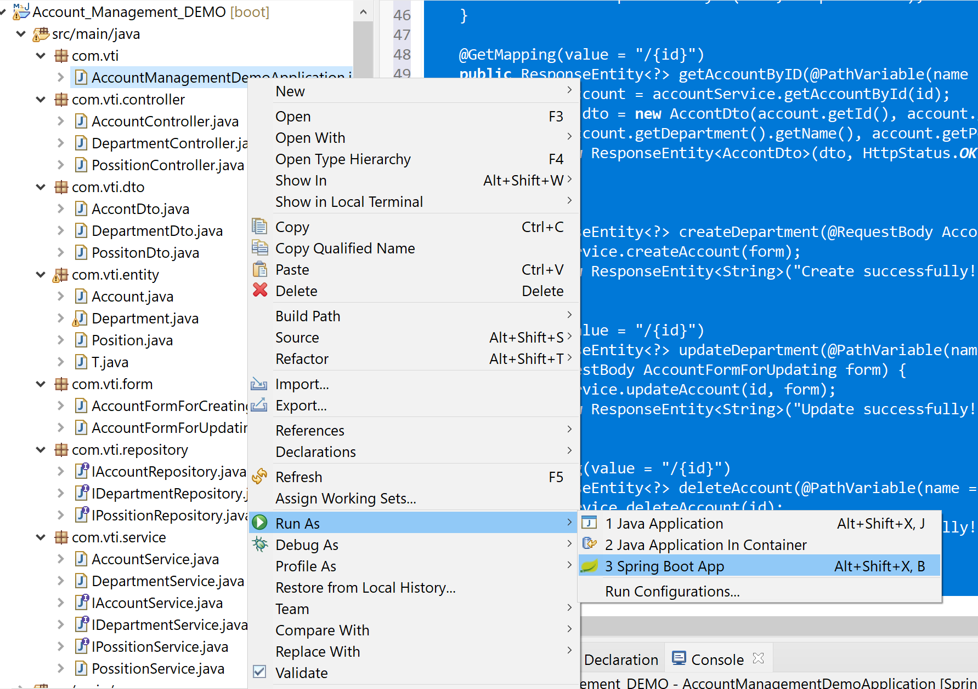

Sử dụng Postman để Demo kết quả API với Account

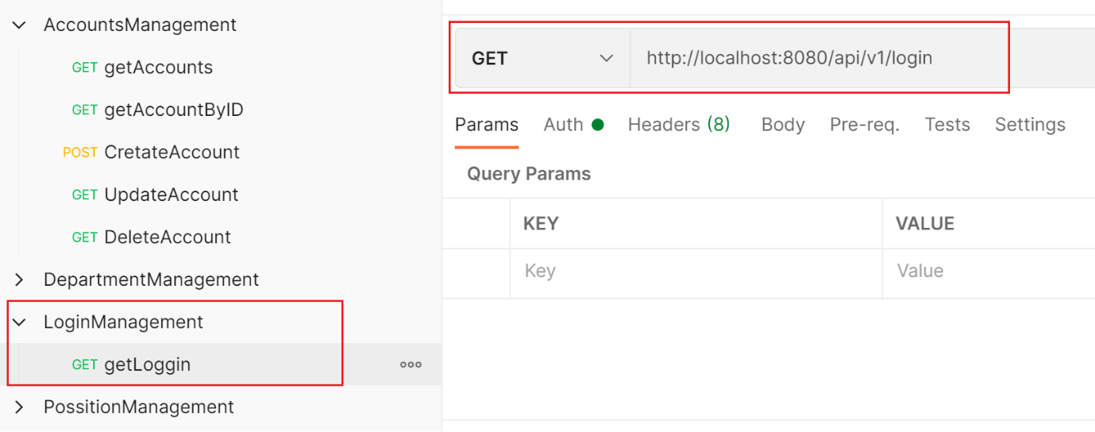
- Thực hiện Add các Request:
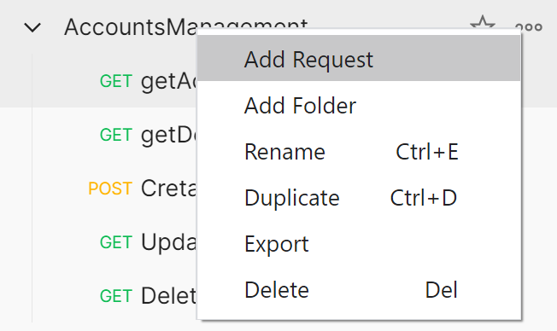

- Chọn Basic Auth để xác thực.
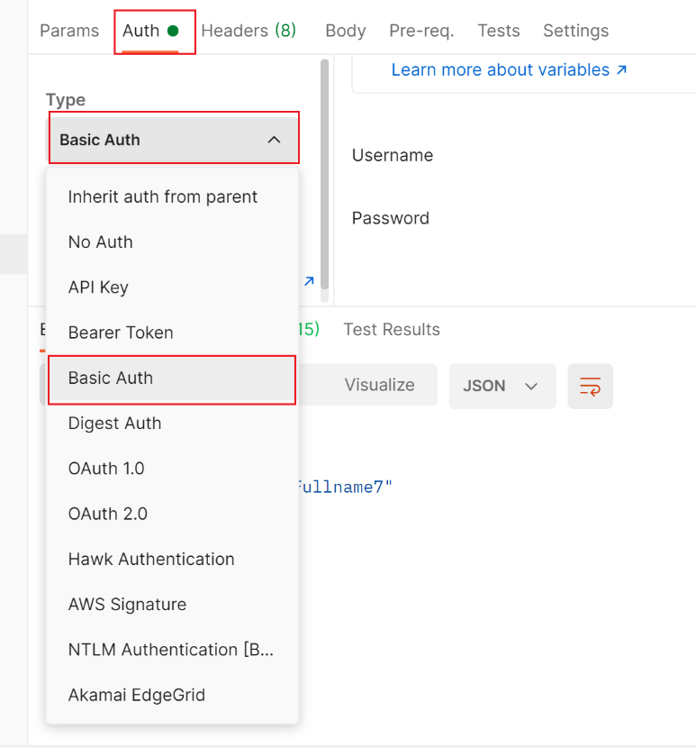
- Điền thông tin Username và Password để xác thực, pass lưu trong DB là 123456
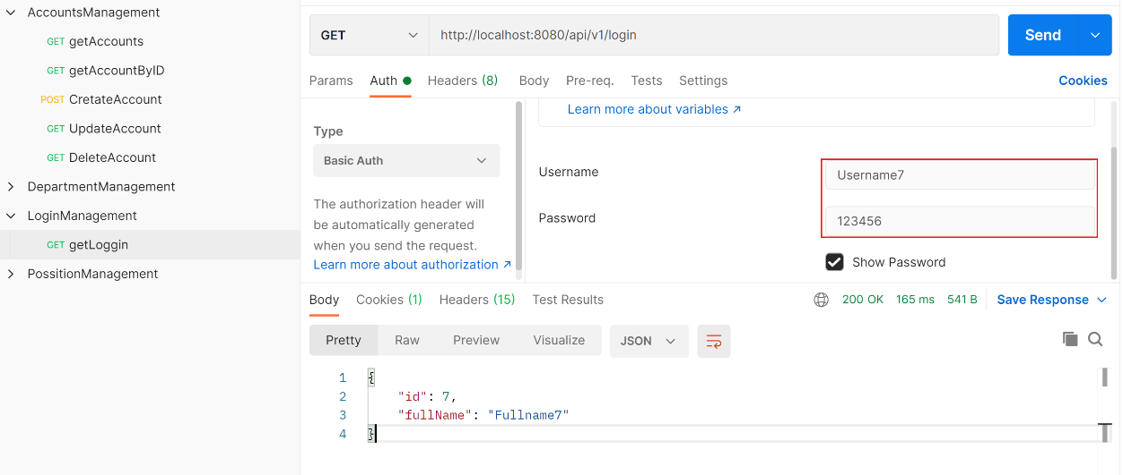
- Gọi GetLogin để test API:
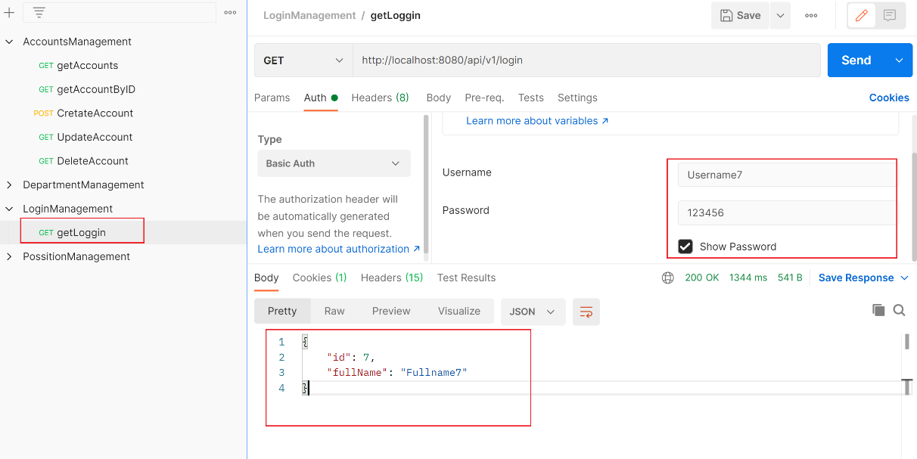
http://localhost:8080/api/v1/login
- Gọi getAccounts để test API: Sau khi hoàn thành cấu hình Secure thì mỗi khi gửi 1 Request để lấy API từ Frontend đều cần gửi thêm các thông tin Username và Password, cách này làm chương trình không được bảo mật, dễ bị hack thông tin.
